AWS Cloud9

En el siguiente taller vamos a ver como trabajar con:

* AWS CloudShell
* AWS CLI
* Comandos en bash

# Workshop

1 Ingresamos a la consola web de AWS

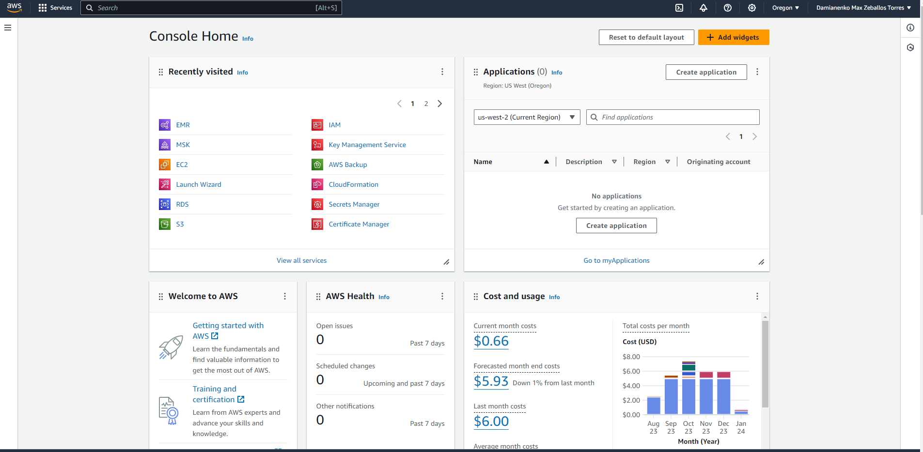

2 En el menú superior colocamos Cloud9 y seleccionamos el servicio

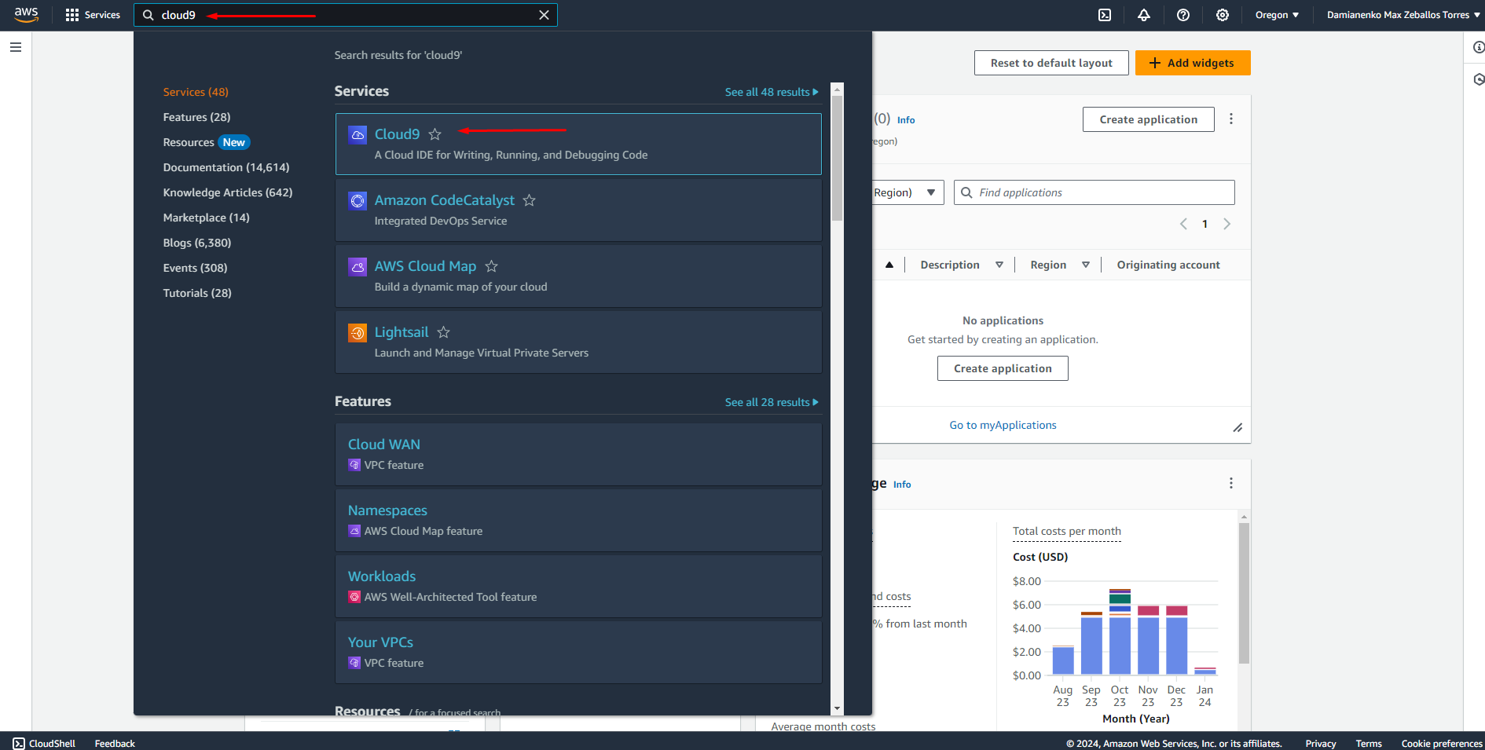

3 Le damos click en el botón “Create Environment” y colocamos la siguiente información

**Details**

Name: MaxCloud101

Description :

Environment type: New EC2 Instance

**New EC2 Instance**

Instance Type: t2.micro

Platform: Amazon Linux 2023

Timeout: 30 minutes

**Network settings**

Connection: AWS System Manager

Amazon Virtual Private Cloud: vpc-xxxxxxxx

Subnet: subnet-xxxxxx (Cualquiera de la zona us-west-2a)

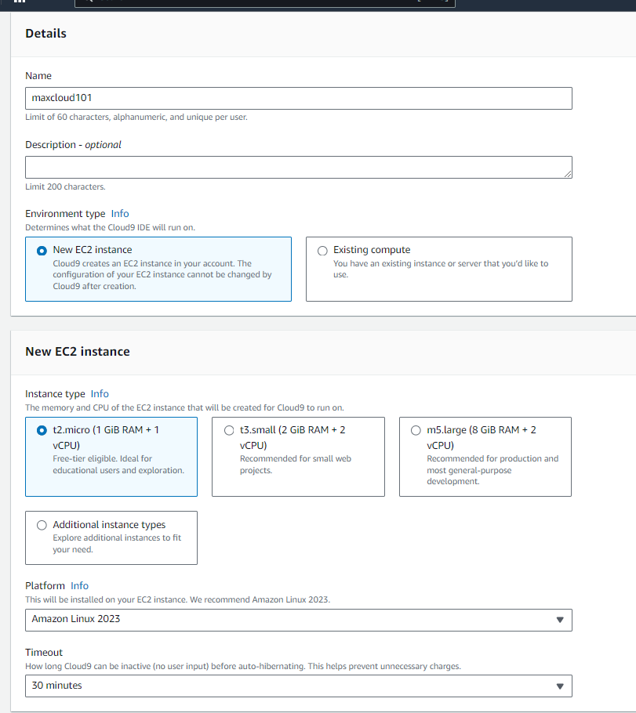

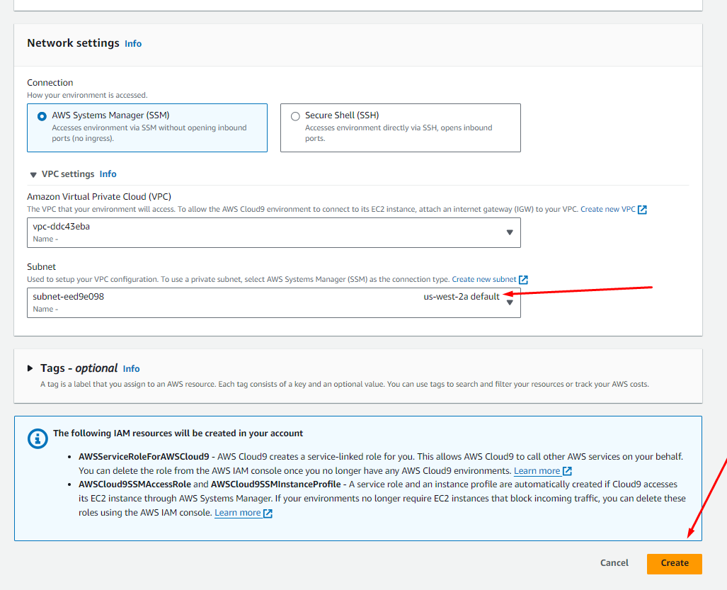

A continuación le damos click en open

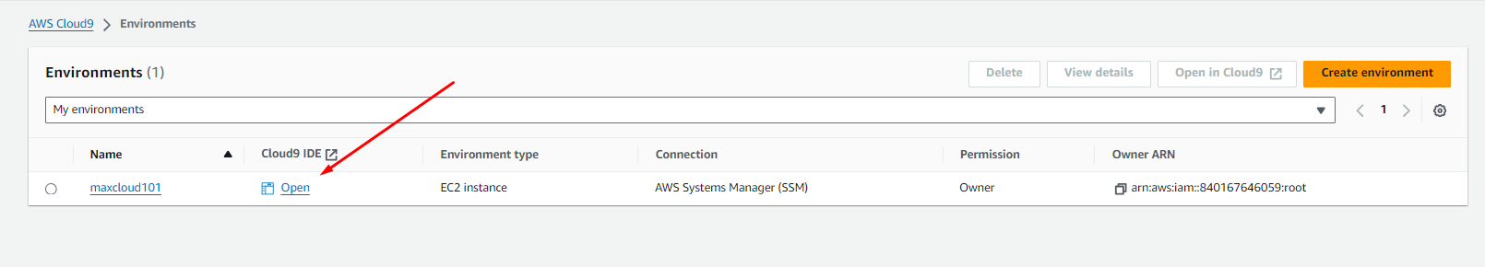

Se nos abrirá la siguiente interfaz

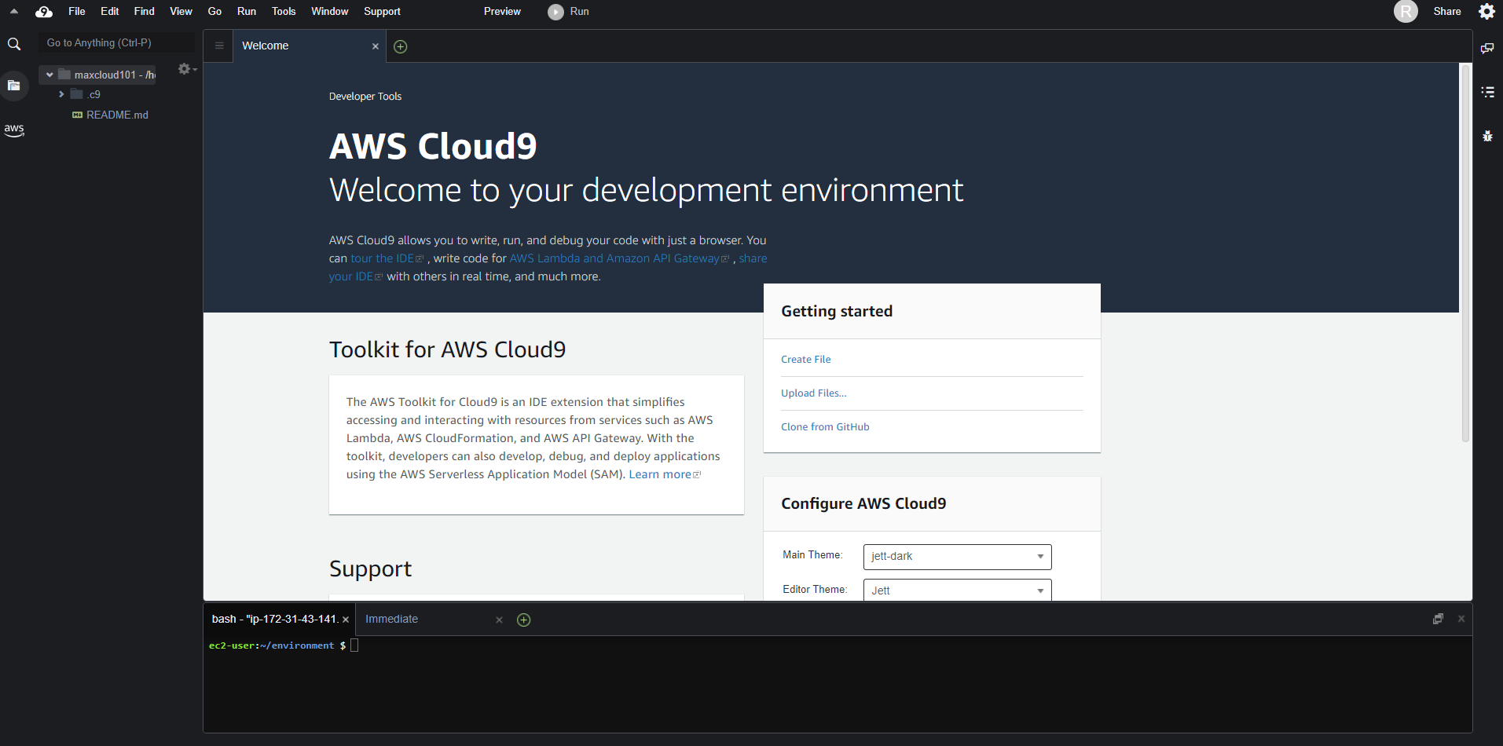

4 Vamos a la parte superior y le damos click izquierdo a la carpeta raíz y le damos a la opción “newf ile”

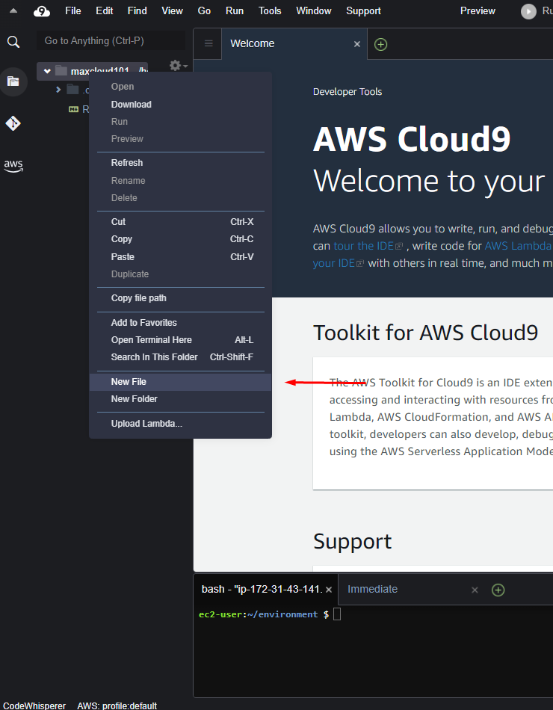

Le colocamos nombre al archivo y presionamos “Enter”

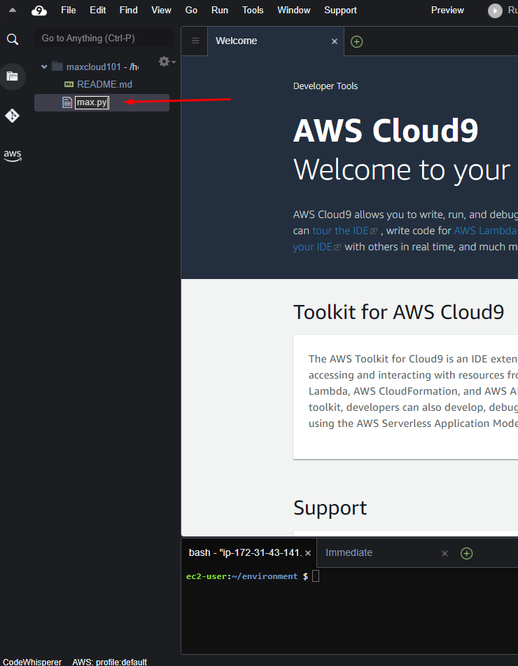

5 Abrimos el archivo y le colocamos el siguiente contenido

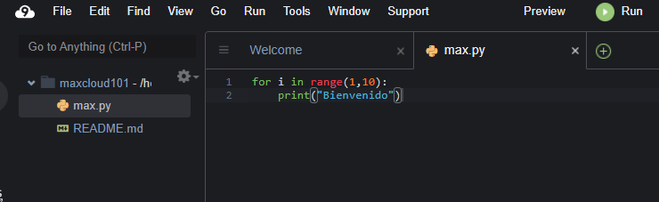

for i in range(1,10):

print("Bienvenido")

presionamos la teclas Ctrl + S para guardar el archivo

6 Para ejecutar el código vamos a la parte inferior y colocamos

$ python3 max.txt

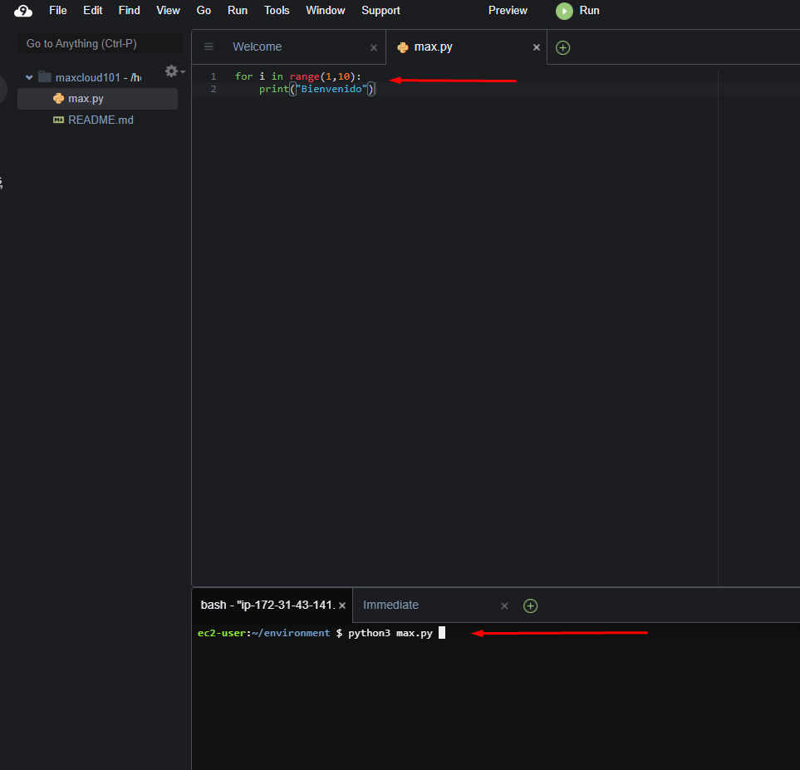

7 En esta terminal tambien podemos ejecutar comandos Linux como

$ cat max.txt

8 Tambien podemos interactuar con el AWS CLI

$ aws –version

9 Ahora vamos a interactuar con AWS mediante el sdk de Python, la librería es Boto3

Vamos a instalar la librería desde el Shell de la parte inferior

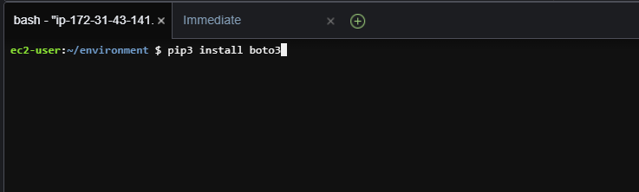

Una vez instalado correctamente, como se muetra en la imagen

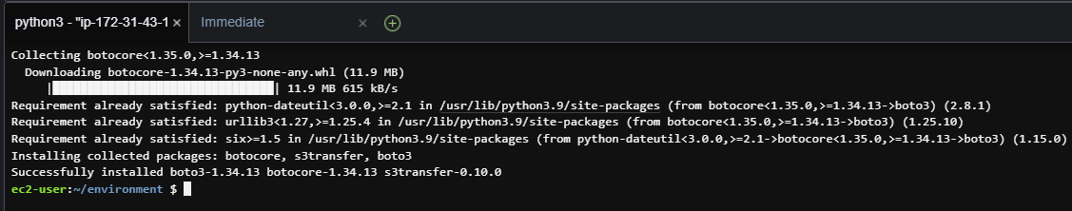

Colocamos el siguiente script en el archivo max.txt

import boto3

sts = boto3.client('sts')

account = sts.get_caller_identity().get('Account')

print(account)

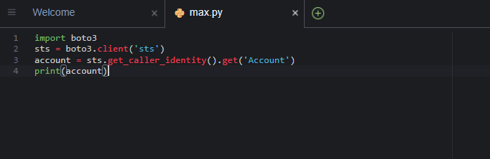

Para ejecutar el código

$ python3 max.py

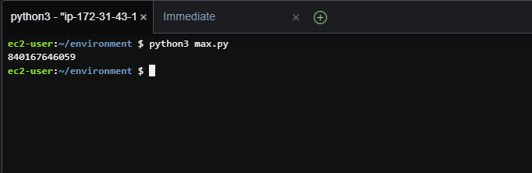

Se nos mostrar el numero de nuestra cuenta de AWS en pantalla

Importante:

Recuerda que podemos interactuar con AWS mediante la consola web, AWS CLI, SDK

10 Para eliminar el ambiente vamos a la pantalla de Cloud9, seleccionamos nuestro ambiente de Cloud9 y le damos click en “Delete”

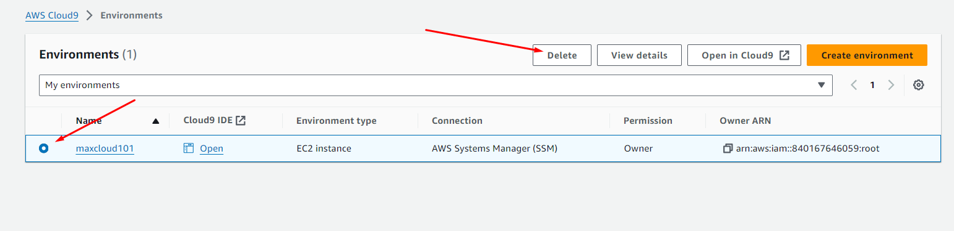

Recuerda siempre eliminar los recursos de prueba para no generar ningún gasto